Компания ООО "Еврокорм" предлагает Вам первый Российский энергетик пролонгированного действия «Милканайзер» для КРС.
(мы являемся производителями).

Милканайзер (жидкая энергетическая добавка для КРС пролонгированного действия) - препарат для включения в рацион и оптимизации углеводно-протеинового соотношения. Наиболее комплексный, эффективный и безопасный аналог сырьевых продуктов- пропиленгликоль, глицерин и прочих энергетиков, известных на рынке РФ.

Состав: сорбитол, сахароза, пропиленгликоль, глицерин, лактоза, проглюкоза пролонгированного действия, группа витаминов и микроэлементов, пропионовая и уксусная кислоты, L-карнитин, холина хлорид (гепатопротектор), биотин, таурин, альфа-токоферол (витамин Е).

Эффективность:

- В качестве оперативной меры на Родильном отделении: купирование послеотельных клинических проявлений (значительно снижает риск ацидозов , кетозов, сокращает отходы последов), продукт является комплексным и безопасным для животных (содержание суточных доз гепатопротекторов, биотина, полисахаридов удовлетворяют потребностям животного, также в состав входят микро и макроэлементы благотворно влияющие на физиологическое состояние коров, такие как Витамин Е, L-карнитин, таурин, бета-каротин).

Способ применения и дозировка: 21 день до отела, 15 дней после отела по 300 грамм на голову в сутки. При данном использовании «Милканайзера» происходит концентрация энергии у коров, которая позволяет подготовить корову к отелу, а также восстановить энергетический дисбаланс после него, купируя послеотельные клинические проявления.

- При использовании «Милканайзера» для повышения молочной продуктивности: Увеличение продуктивности от 2 до 4 л. молока на голову (в зависимости от рациона).
Экономика использования "Милканайзера" очень проста, при средней цене реализации сырого молока в 20 руб., затрачивая дополнительно на рацион порядка 38 руб., исключая из рациона полностью пропиленгликоль и прочие энергетики, Вы получаете гарантированную прибавку по молоку в 2,5 литра, хозяйство выигрывает минимум 12 руб. на голову и это только касаемо продуктивности, не принимая в расчет улучшение физиологического состояния коров.

Способ применения и дозировка: 15 дней до отела, до 90 дня лактации по 300 грамм на голову в сутки, после 90 дня по 200 грамм.

- Стратегический выигрыш: При длительном использовании «Милканайзер» до пика лактации, наблюдается сокращение сервис-периода до 120 дней.

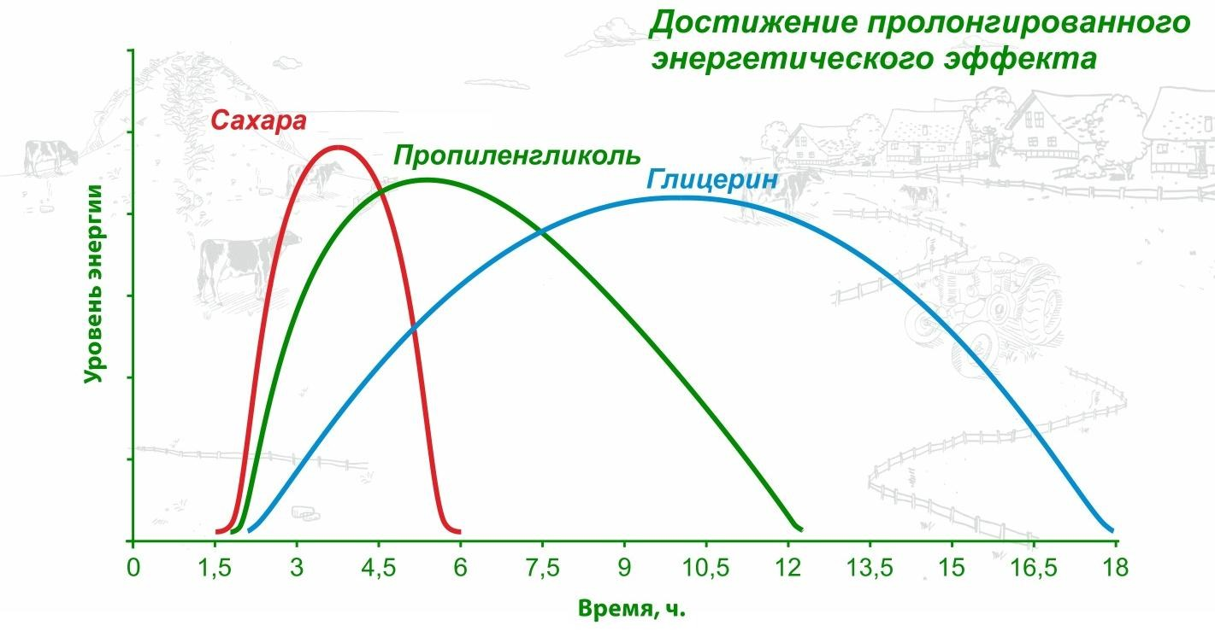
Составляющие «Милканайзера» подобраны и сбалансированы по длительности ферментации за счет чего достигается пролонгированный энергетический эффект, который не может быть достигнут одним из составляющих по-отдельности.

Защита печени обеспечивается содержанием суточных доз холина хлорида и L-карнитина.

Прочие составляющие «Милканайзера»:

L-карнитин - выполняет важнейшие функции в энергетическом обмене у жвачных животных. Во время лактации потребность коров в L-карнитине резко возрастает в связи с его выделением с молоком и мочой в существенных количествах.

Холина Хлорид - сокращает риск ожирения печени, улучшает функциональные возможности печени и увеличивает удои, поддерживая животное в хорошем функциональном состоянии

Витамин Е - Участвует в обеспечении функции органов размножения, в обмене веществ мышечной и нервной тканей, оказывает влияние на
деятельность гипофиза и щитовидной железы. Е-авитаминоз сопровождается дегенерацией семенников, гибелью эмбрионов, мышечной дистрофией.

Биотин- благоприятно воздействует на соединительную ткань, улучшая состояние копыт и вымени.

Ниацин- стимулирует желудочную ферментацию и липомобилизацию в раннем периоде лактации, а также уменьшает высвобождение
свободных жирных кислот в крови, что предотвращает риск возникновения жировой инфильтрации печени животных.

На сегодняшний день, мы имеем огромный пласт Клиентов использующих «Милканайзер», (от Вологодской области до Красноярского края). Если Вам необходимо убедиться в эффективности данного энергетика, мы с удовольствием предоставим Вам телефоны зоотехников и директоров в любой климатической зоне РФ.

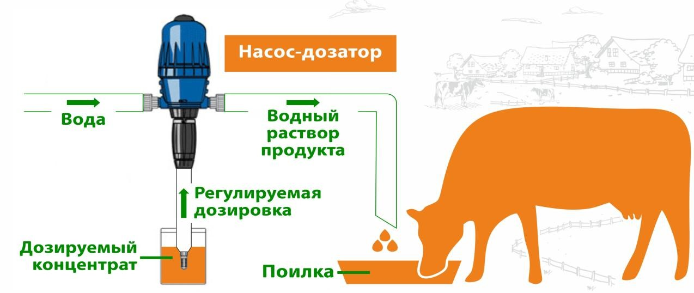
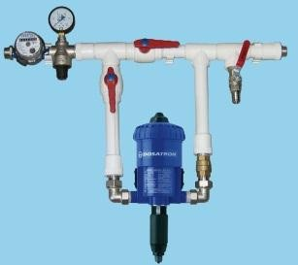
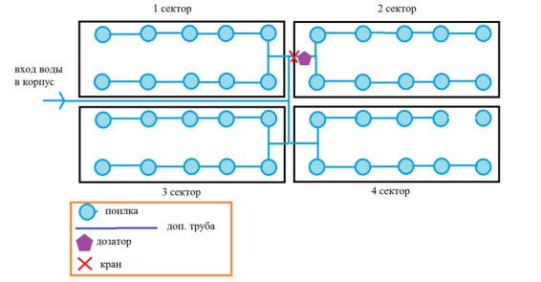
Способы подачи и использование:
Все разногласия касаемо использования продукта в жидком виде решены.

Почему «Милканайзер» мы сделали в жидком виде? Очень просто, вода - лучшее транзитное вещество, результат Вы увидите начиная с родильного отделения, ведь ни для кого не секрет что после отела, корова мало ест, и восстановить энергетический баланс за счет сухого корма не всегда является возможным средством.

Существует множество способов введения «Милканайзера» в рацион животным:

- Самый простой из способов – поливать кормосмесь «Милканайзером», либо подавать энергетик через кормосмесители.
- Индивидуальная выпойка животного, методом дренчевания или через поилку.
- Система дозации: Мы устанавливаем насосы-дозаторы в водопроводную систему хозяйства, как правило данная модификация не превышает 20 тыс. руб. + стоимость дозатора (около 270 евро, точную стоимость вы можете посмотреть на сайте bigfarmer.ru и заказать самостоятельно, а можем сделать мы), но что это дает хозяйству?

- Полностью исключается человеческий фактор (никто не забудет дать "Милканайзер", дозатор работает автоматически, от потока воды, без электричества).
- Дозатор точно дает необходимую концентрацию энергетика в воде.
- Через данную систему вы можете вводить огромное количество прочих кормовых добавок и витаминов животным.

Одним дозатором реально запитать целый корпус, не существует систем водоснабжения куда бы он не встраивался (единственное обязательное условие - разделение коров по группам), но те трудоресурсы, которые он экономит, не сравнимы со стоимостью его установки.

Общая информация:

«Милканайзер» - кормовая добавка для КРС, которая нормализует энергетический баланс у животных, повышает содержание глюкозы в крови, предотвращает возникновение кетоза, снижает послеотельные осложнения (эндометриты, задержание последа, смещение сычуга и пр.), увеличивает надои от 2-4 литров молока ( в зависимости от типа рациона), при длительном использовании сокращает сервис- период.

Главное отличие нашего продукта от сырьевых моно- компонентов состоит в том, что «Милканайзер» является комплексным препаратом , который одновременно дает быструю энергию животным и защищает печень (благодаря наличию в его составе суточных доз гепатопротекторов, таких как L- карнитин и Холина Хлорид).

«Милканайзер» удобнее применять, поскольку он имеет приятный для животного сладкий вкус и запах, а также в его состав входят микро- и макро-элементы, благотворно влияющие на физиологию коров (Витамин Е, Ниацин, Биотин,
Летучие жирные кислоты, сорбитол и полисахариды).

Применятся в рационах коров в профилактических и лечебных целях.

Срок хранения: 12 месяцев с даты производства.

Продукт зарегистрирован в реестре кормовых добавок РСН РФ номер свидетельства ПВР-2-4.15/03136

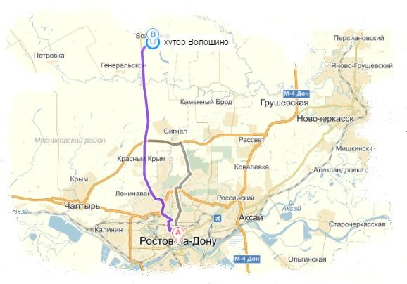
Контактная информация:

По всем интересующим Вас вопросам, вы можете обратиться к любому из наших менеджеров:

➢ +7-906-424-16-77 Анатолий, Руководитель отдела продаж

➢ +7-902-542-80-00 Климов Павел, Руководитель оптовых продаж

➢ +7-928-226-75-53 Ермаков Игорь Юрьевич, Руководитель компании

➢ +7-864-287-34-45 Бархатова Алена, специалист оптовых продаж

Адрес производства: 346583, Ростовская область,Родионово-Несветайский район, х.Волошино, пер.Западный 7Б.
▪

Также любые Ваши вопросы мы можете задать нам по электронной почте, отправив сообщение на адрес
eurokorm@yandex.ru,

Надеемся увидеть Вас в числе наших Клиентов, с уважением, Ваш Еврокорм!

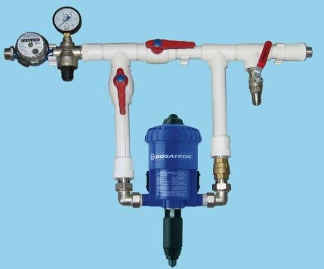

МИЛКАНАЙЗЕР
Высокоэнергетическая кормовая добавка для КРС
ТЕХНИЧЕСКИЙ ПАСПОРТ | ХАРАКТЕРИСТИКА ПРОДУКЦИИ
ПРОДУКТ  Милканайзер – это оптимально сбалансированная высококалорийная жидкая кормовая добавка, предназначенная для питания скота до и после отела.  ВОЗДЕЙСТВИЕ  Компенсирует энергетический дисбаланс благодаря гликообразующим неацидогенным компонентам, обеспечивая поступление энергии на продолжительный период времени. Устраняет причины возникновения кетоза (ацетонэмии).  СОСТАВ  В состав добавки входит монопропиленгликоль, глицерин, фруктоза, сахароза, глюкоза. Также в ней содержится сорбитол выступающий как антитоксическое дезинтоксикационное вещество нормализующее водно-солевой обмен и обладающее спазмолитическим действием, стимулирует работу печени. Суточная доза L карнитина и холина хлорида способствует эффективному усвоению жиров и снижает вероятность возникновения синдрома жирной печени.  СПОСОБ И СРОКИ ПРИМЕНЕНИЯ  КРС : 300 гр/гол/сутки в период до и после отела. (21 день до отела и 14 дней после отела). 60 дней в период высшей лактации 200-250 гр/сутки.  Козы и овцы : 40 гр/сутки на протяжении 5 дней до ягнения и 15 дней после, или 25 гр/сутки на протяжении 4-6 недель после ягнения.  УПАКОВКА  КОНТЕЙНЕР 1200 литров | Компонентный состав  Пропиленгликоль, глицерин, сорбитол, фруктоза, сахароза, глюкоза, биологически активные вещества, ароматическая субстанция, сульфат цинка моногидрат, таурин, пропионовая кислота, уксусная кислота.  Количественный состав  Общий белок ........................................................ 0,1 %  Жиры и масла ........................................................ 0,5 %  Клетчатка ……………………………………………. 0,5 % Неочищенная зола.................................................. 0,3 %  Натрий...................................................................... 0,0 %  Сорбитол ................................................................ 3,8 %  Фруктоза…………………………………………………...2% Глюкоза ……………………………………………………2% Сахароза …………………………………………………2%  Добавки (на 1 кг) Биотин………………………………………………….100 мг L-карнитин............................................................ 2000 мг  Холина хлорид.……............................................ 8000 мг  Витамин E ….......................................................... 150 мг  Ниацин………………………..………………………2000 мг  ФИЗИЧЕСКИЕ СВОЙСТВА  Слегка плотная желтоватая жидкость с приятным запахом Удельный вес: 1,2  РЕКОМЕНДУЕТСЯ ИСПОЛЬЗОВАНИЕ СИСТЕМЫ ДОЗАЦИИ

